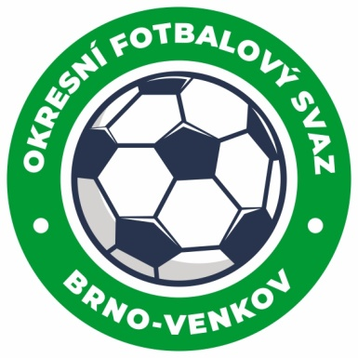
Fotbalová asociace České republiky
Okresní fotbalový svaz Brno – venkov
Vídeňská 9, 639 00 BRNO
Tel.: 543 254 963 mobil: 543 254 131
E-mail: brno-venkov@fotbal.cz
http://www.fotbalbrno-venkov.cz/

ZÁPIS č. 11 z jednání KOMISE ROZHODČÍCH OFS BRNO-VENKOV konané dne 16.1.2020

Přítomni: Ladislav Kundelius, Simon Vejtasa
Omluveni: David Solfronk
Host: Antonín Kříž
Místo konání: Brno, Vídeňská 9

1. Došlá pošta
- Zápisy STK a DK
- Email pana I. Vostrejže

2. Rozhodnutí a průběh jednání KR
- KR bere na vědomí žádost Ivana Vostrejže o ukončení činnosti ve funkci místopředsedy KR OFS Brno-venkov. Předseda KR i další členové KR děkují panu Vostrejžovi za odvedenou práci a přejí mu mnoho úspěchů.
- VV OFS Brno-venkov doporučil předsedovi KR učinit změny ve složení KR. Předseda tyto změny předloží ke schválení na řádném zasedání VV dne 3.2.2020.
- Na jednání KR se dostavil pozvaný R Zdeněk Baštař, se kterým byl proveden pohovor ohledně jeho působení v pozici R během jarní části soutěží.
- KR důrazně apeluje na R, kteří doposud neuhradili udělené pokuty za administrativní chyby při vyplňování ZoU, aby tak ihned učinili.
- KR se zabývala přípravami zimního semináře R, který se uskuteční dne 29.2.2020 v Ořechově. Všem R bude zaslána pozvánka, včetně dvou nových zájemců o vykonávání funkce R (Lukáš Blažek, Václav Hradecký).
- Miniseminář pro mladé začínající rozhodčí, který byl plánován na 18.1.2020, byl odložen vzhledem ke změnám ve složení KR. Nový termín a místo bude upřesněno.
- KR připomíná, že veškeré delegace k utkáním v přípravném období musí schválit komise rozhodčích.
- KR připomíná R, aby do školení rozhodčích měli zaplacený příspěvek FAČRU na rok 2020.

3. Závěr.
- Jednání KR bylo ukončeno v 17,45 hod.
- Příští jednání KR se bude konat dne 27.2.2020 od 16:00 v Hale Morenda, ulice Vídeňská 9.

V Brně dne 16.01.2020

Zapsal: Ověřil:

Simon Vejtasa Ladislav Kundelius
člen KR OFS Brno-venkov předseda KR OFS Brno-venkov
